VENDIM

Nr.1128, datë 5.8.2008

PËR KRIJIMIN DHE ADMINISTRIMIN E MALLRAVE REZERVË MATERIALE SHTETËRORE
(Ndryshuar me VKM nr. 481, datë 29.6.2016; nr. 674, datë 7.11.2018)
(I përditësuar)

Në mbështetje të nenit 100 të Kushtetutës dhe të neneve 5, 6 e 10 të ligjit nr.9900, datë 10.4.2008 “Për rezervat materiale të shtetit”, me propozimin e Ministrit të Brendshëm, Këshilli i Ministrave

VENDOSi:

1. Lista përbërëse e mallrave rezervë, në lloje dhe sasi, e ndarë sipas grupeve, si dhe limiti minimal për secilin artikull të jetë sipas lidhjes nr.1, që i bashkëlidhet këtij vendimi.
2. Drejtoria e Përgjithshme e Rezervave Materiale të Shtetit plotëson dhe siguron sasitë dhe nomenklaturën e mallrave rezervë shtetërore, nëpërmjet:
a) financimeve nga Buxheti i Shtetit;
b) mallrave, që kalojnë në pronësi të shtetit nga kundërvajtjet administrative dhe veprat penale;
c) të ardhurave dhe fondeve financiare, që realizon gjatë veprimtarisë të saj;
ç) donacioneve dhe ndihmave të papërdorura, të cilat plotësojnë sasitë dhe nomenklaturën e parashikuar ose e shtojnë atë.
3. Mallrat rezervë materiale shtetërore, që nuk financohen nga buxheti i shtetit, në çdo kohë transferohen pa pagesë nga Drejtoria e Përgjithshme e Rezervave Materiale të Shtetit te subjektet shtetërore ose u shiten subjekteve private, sipas miratimit të organit, që ka këtë kompetencë.
4. Ministri, që mbulon fushën përkatëse, nxjerr udhëzime, ku përcakton procedurat, të cilat duhen ndjekur e zbatuar nga institucionet, që kërkojnë ndihmë me apo për mallra rezervë shtetërore, të grupeve B e C, si dhe për rregullimin, në tërësi, të marrëdhënieve, që krijohen në administrimin e mallrave rezervë shtetërore.
5. Aktet nënligjore, që rregullojnë veprimtarinë e Drejtorisë së Përgjithshme të Rezervave Materiale të Shtetit, që bien ndesh me këtë vendim, shfuqizohen.
6. Ngarkohen ministri, që mbulon fushën përkatëse, dhe Drejtoria e Përgjithshme e Rezervave Materiale të Shtetit për zbatimin e këtij vendimi.
Ky vendim hyn në fuqi pas botimit në Fletoren Zyrtare.

Kryeministri
Sali Berisha

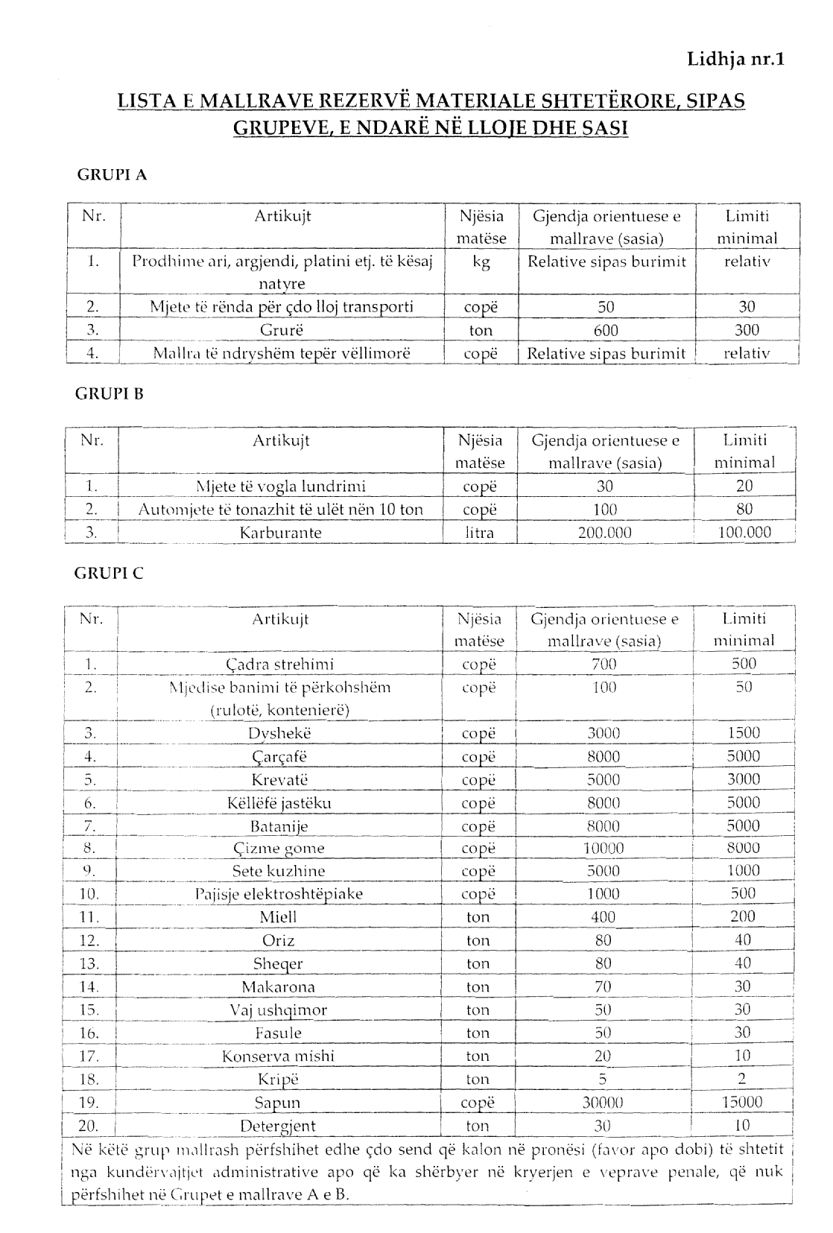

(Shtuar me VKM nr. 674, date 7.11.2018)
21. | Ushqim i koncentruar (koncentrat) për kafshët | ton | 120 | 60
22. | Ushqim voluminoz (bar i thatë dhe kashtë) për kafshët | ton | 180 | 90

VKM nr. 1128, datë 5.08.2008 është botuar në Fletoren Zyrtare nr. 134, datë 22 gusht 2008. VKM nr. 481, datë 29.06.2016 është botuar në botuar në Fletoren Zyrtare nr.123, datë 6 korrik 2016. VKM nr. 674, datë 7.11.2018 është botuar në Fletoren Zyrtare nr .164, datë 16 nëntor 2018.

